**LAPORAN KUIS MOBILE 2**

**APLIKASI PEMESANAN KOS KOSAN BERBASIS MOBILE**



**Dosen Pengampu :**

**Ananda Faridhatul Ulva,S.Kom,M.Kom**

Disusun oleh :

Kelompok 1 (kelas A2)

Nurul ashabul kahfi (210180006)

Fika Maulida (210180069)

Taufik Yunan Simamora (210180091)

Zainuddin (210180093)

Eva liyani (210180056)

Arif Rahman Hakim (210180074)

**PROGRAM STUDI SISTEM INFORMASI**

**FAKULTAS TEKNIK**

**UNIVERSITAS MALIKUSSALEH**

**2022/2023**

# KATA PENGANTAR

Puji syukur kehadirat Allah Yang Maha Esa. Atas rahmat dan hidayah-Nya, Penulis dapat menyelesaikan Laporan yang berjudul "**Aplikasi Kos-Kosan Berbasis Mobile**" dengan tepat waktu. Pada kesempatan ini kami mengucapkan terimakasih yang sebesar besarnya kepada dosen mata kuliah Pemograman Mobile yang telah memberikan tugas kepada kami. Kami juga ingin mengucapkan terimakasih kepada pihak pihak yang turut membantu dalam pembuatan tugas ini. Kami jauh dari kata sempurna dan ini merupakan langkah baik dari studi sesungguhnya. Oleh karena itu, keterbatasan waktu dan kemampuan kami, maka kritik dan saran yang membangun senantiasa kami harapkan semoga tugas ini dapat berguna pada kami dan teman lainnya.

Lhokseumawe, 29 Mei 2023

Penulis

# DAFTAR ISI

KATA PENGANTAR i

DAFTAR ISI ii

BAB I 1

PENDAHULUAN 1

1.1 Latar Belakang 1

1.2 Batasan Masalah 1

1.3 Tujuan Praktikum 2

BAB II 1

LANDASAN TEORI 1

2.1 Definisi Flutter 1

2.2 Definisi Kos 1

2.3 Definisi Flowchart 2

2.4 Definisi Firebase 2

2.5 Bahasa Pemograman Dart 3

BAB III 4

RANCANGAN 4

3.1 Tampilan Interface 4

3.2 Flowchart 7

BAB IV 1

KESIMPULAN 1

4.1 Kesimpulan 1

# BAB I

# PENDAHULUAN

## 1.1 Latar Belakang

Di era digital saat ini, maraknya teknologi mobile telah mengubah banyak aspek kehidupan sehari-hari secara signifikan, termasuk mencari tempat tinggal. Menemukan kos kosan adalah kebutuhan yang sangat penting, terutama bagi mahasiswa, kelas pekerja, dan pendatang baru di suatu kota. Secara tradisional, mencari kos melibatkan pergi ke lokasi secara perlahan dan berbicara perlahan dengan pemilik kos. Namun, pendekatan ini memiliki kekurangan, terutama jika pengguna berada di luar kota atau negara pengguna, seperti kendala waktu dan sumber daya yang mungkin menjadi kendala. Munculnya alternatif aplikasi kos kosan berbasis mobile yang praktis dan efisien, sebagai solusi mengatasi kendala-kendala tersebut di atas. Aplikasi kos kosan memungkinkan pengguna untuk dengan mudah menemukan dan menggunakan kos kosan menggunakan perangkat mobile mereka, seperti smartphone atau tablet. Dengan penambahan aplikasi seluler untuk menemukan, memilih, dan menggunakan kos kosan, proses ini menjadi lebih efektif, praktis, dan transparan. Teknologi seluler dapat digunakan oleh pengguna untuk menghemat waktu, uang, dan tenaga sambil mencari tempat tinggal yang sesuai dengan kebutuhan dan preferensi mereka.

## 1.2 Batasan Masalah

Tujuan penelitian ini adalah sebagai berikut :

1. Ketersediaan data yang akurat dari pemilik kos yang dapat memengaruhi keakuratan informasi yang diberikan kepada pengguna.
2. Variasi ketersediaan dan kualitas aplikasi kos kosan berbasis mobile di pasar.
3. Keprihatinan terkait keamanan dan privasi data pengguna yang perlu diatasi.

## 1.3 Tujuan Praktikum

Batasan masalah pada penelitian ini yaitu:

1. Menganalisis dan mengimplementasikan mekanisme validasi data untuk memastikan ketersediaan data yang akurat dari pemilik kos dalam aplikasi kos kosan berbasis mobile.
2. Mengkaji variasi ketersediaan dan kualitas aplikasi kos kosan berbasis mobile di pasar, serta menganalisis fitur dan pengalaman pengguna yang dapat mempengaruhi keunggulan kompetitif.
3. Menerapkan langkah-langkah keamanan yang memadai dan kebijakan privasi yang jelas dalam pengembangan aplikasi kos kosan berbasis mobile untuk melindungi data pengguna dari penyalahgunaan atau akses yang tidak sah.

# BAB II

# LANDASAN TEORI

## 2.1 Definisi Flutter

Flutter adalah kerangka kerja sumber terbuka yang dikembangkan oleh Google. Flutter digunakan untuk membangun aplikasi seluler lintas *platform* menggunakan bahasa pemrograman Dart. Dengan Flutter, *developer* dapat membuat aplikasi yang konsisten dan responsif untuk Android, iOS, web, dan platform lainnya. Flutter mengambil pendekatan "basis kode tunggal" yang berarti pengembang dapat menulis kode sekali dan menjalankannya di berbagai *platform*. Ini menghemat waktu dan tenaga dalam mengembangkan aplikasi multi-*platform*, karena tidak perlu menulis kode yang berbeda untuk setiap *platform*.

## 2.2 Definisi Kos

Kost adalah jenis rumah di mana para tamu dapat menyewa kamar mandi dan dapur umum. Dekat dengan tempat kerja, lembaga akademik, atau pusat komersial di wilayah metropolitan. Kost ini memiliki sejumlah kamar tidur dengan perabotan standar seperti tempat tidur, lemari, dan meja. Kombinasi dapur, ruang tamu, dan kamar mandi juga dapat ditemukan di beberapa tempat. Pemilik atau pengurus rumah kos menerima pembayaran sewa bulanan dari penghuni. Pelajar, buruh, dan orang lain yang membutuhkan penginapan sementara yang ekonomis terkadang memilih rumah kos. Dibandingkan tinggal di asrama, mereka lebih memilih gaya hidup yang lebih mandiri dan lingkungan yang privat. Kosan adalah pilihan rumah yang mudah beradaptasi dan terjangkau dengan sedikit fasilitas dan lokasi utama.

## 2.3 Definisi Flowchart

Flowchart adalah representasi grafis yang menggunakan simbol untuk menggambarkan secara visual tahapan atau algoritma proses. Alur logis dari suatu sistem atau operasi dapat dijelaskan secara jelas dan metodis menggunakan diagram alir. Simbol diagram alir masing-masing mewakili aktivitas, pilihan, atau persyaratan yang harus diperhitungkan. Panah yang menghubungkan simbol-simbol ini menunjukkan urutan atau arah aliran data atau kontrol dalam proses. Menggunakan bagan alir untuk menjelaskan pemrosesan informasi, pemrograman komputer, atau rangkaian langkah proses sangat membantu. Pengguna dapat dengan cepat memahami proses, menilainya secara visual, dan menentukan area yang mungkin memerlukan pengoptimalan atau modifikasi dengan menggunakan diagram alur.

## 2.4 Definisi Firebase

Firebase adalah platform pengembangan aplikasi berbasis cloud yang disediakan oleh Google. Firebase menyediakan berbagai layanan dan alat yang memungkinkan pengembang untuk membangun, mengelola, dan mengamankan aplikasi secara efisien. Firebase menawarkan berbagai fitur yang mencakup penyimpanan data waktu nyata, otentikasi pengguna, cloud messaging, analitik, hosting aplikasi web, dan masih banyak lagi. Dengan menggunakan Firebase, pengembang dapat dengan mudah mengintegrasikan fitur-fitur tersebut ke dalam aplikasi mereka tanpa perlu mengelola infrastruktur server sendiri. Salah satu fitur unggulan Firebase adalah Firestore, yang merupakan layanan basis data cloud yang mendukung penyimpanan dan sinkronisasi data secara waktu nyata antar platform. Firestore memungkinkan pengembang untuk membuat aplikasi yang responsif dengan kemampuan sinkronisasi otomatis, sehingga data dapat diperbarui dan diakses secara instan oleh pengguna di berbagai perangkat. Selain itu, Firebase juga menyediakan alat dan layanan yang membantu dalam mengamankan aplikasi, menganalisis perilaku pengguna, dan meningkatkan kinerja aplikasi. Firebase memiliki dokumentasi yang lengkap dan komunitas yang aktif, sehingga pengembang dapat dengan mudah belajar dan mendapatkan dukungan dalam menggunakan platform ini. Secara keseluruhan, Firebase adalah platform lengkap yang menyediakan berbagai layanan cloud untuk pengembangan aplikasi yang cepat, efisien, dan aman, dengan fokus pada integrasi lintas platform dan pengelolaan infrastruktur yang minimal.

## 2.5 Bahasa Pemograman Dart

Dart adalah sebuah bahasa pemrograman modern yang dikembangkan oleh Google. Dart dirancang dengan tujuan untuk mengembangkan aplikasi yang dapat berjalan di berbagai platform, termasuk web, mobile, dan desktop. Dart memiliki sintaksis yang mirip dengan beberapa bahasa pemrograman lain seperti JavaScript dan Java, sehingga mudah dipelajari oleh para pengembang. Dart memiliki fitur-fitur yang kuat, termasuk tipe data statis opsional, pemrograman berorientasi objek, pemrosesan asynchronous, dan garbage collection. Dart juga menyediakan kumpulan pustaka standar yang kaya, termasuk pustaka untuk pemrosesan string, pengaturan waktu, jaringan, dan GUI. Salah satu keunggulan Dart adalah framework Flutter, yang memungkinkan pengembang untuk membuat antarmuka pengguna yang kaya dan responsif di berbagai platform. Flutter menggunakan Dart sebagai bahasa pemrogramannya dan memberikan kemampuan untuk mengembangkan aplikasi dengan antarmuka pengguna yang menarik dan performa yang tinggi. Dart dikembangkan dengan fokus pada produktivitas pengembangan dan kinerja yang baik. Bahasa ini terus berkembang dan memiliki komunitas pengembang yang aktif, dengan dukungan yang kuat dari Google. Dart menjadi pilihan populer bagi pengembang yang ingin membuat aplikasi lintas platform yang efisien dan konsisten.

# BAB III

# RANCANGAN

## 3.1 Tampilan Interface

1. Aplikasi Penyewa

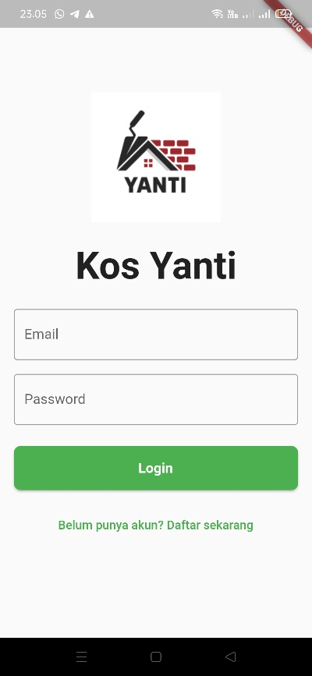 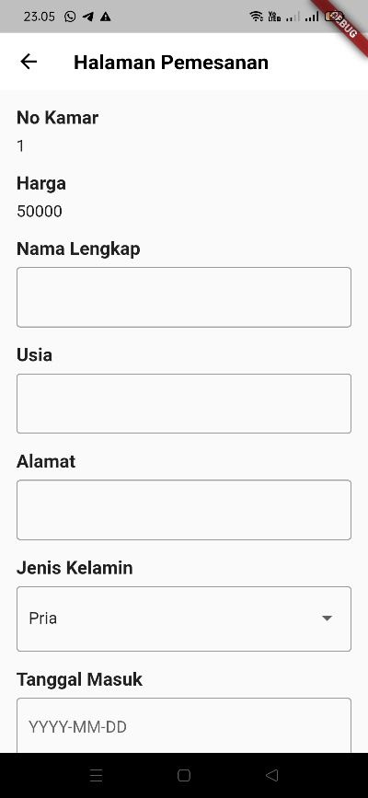 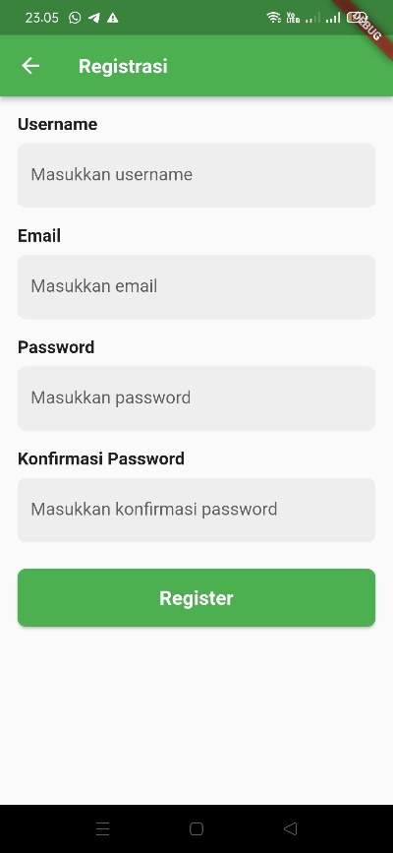 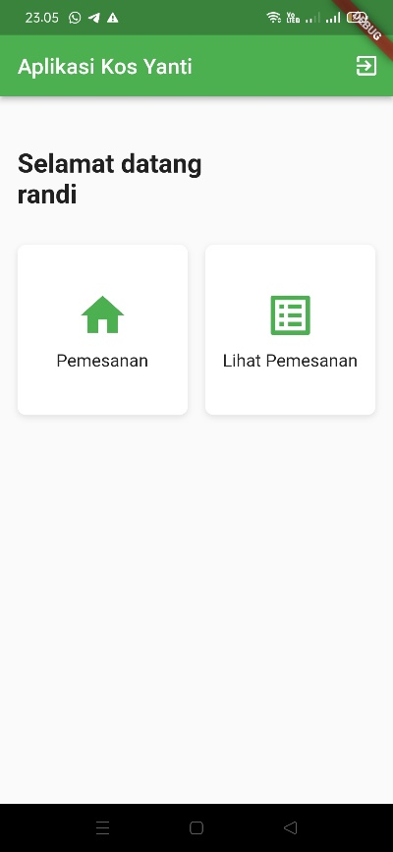 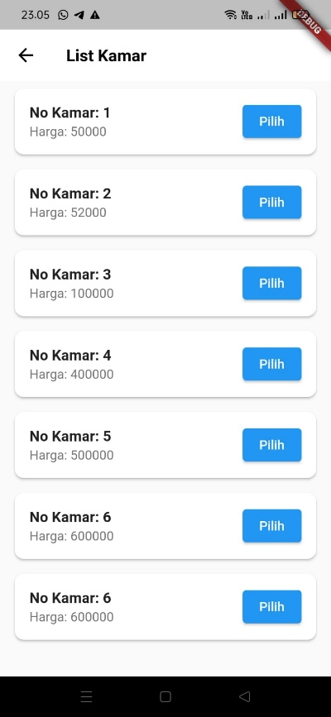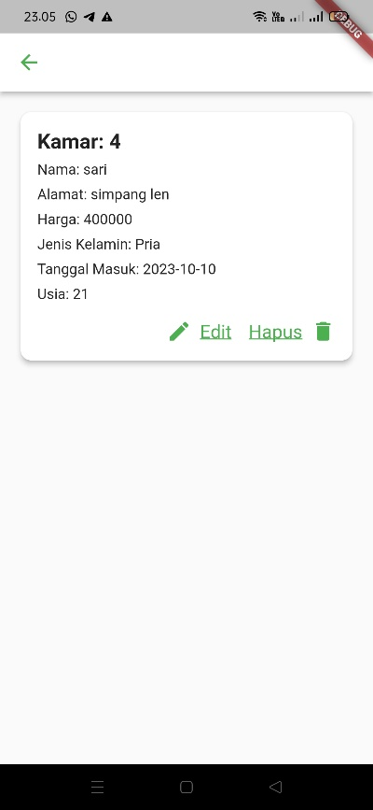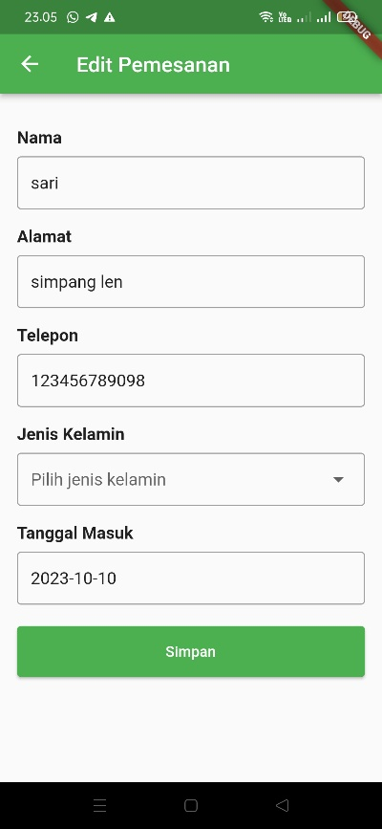

1. Aplikasi Pemilik

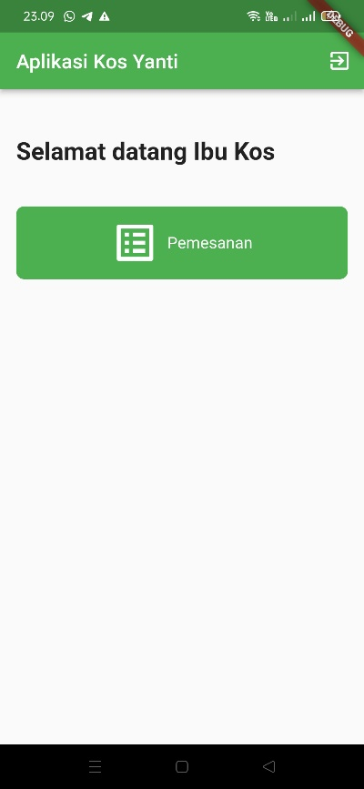 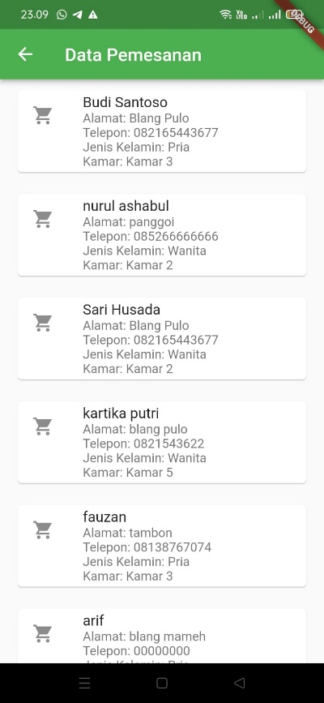 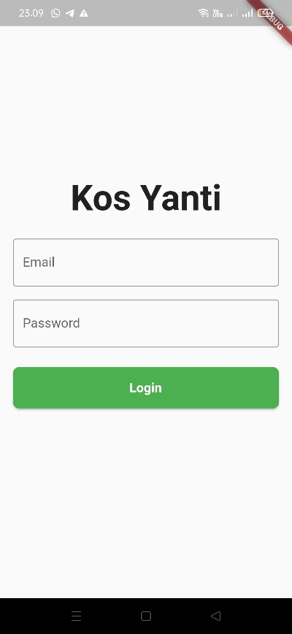

## 3.2 Flowchart

1. Aplikasi Pemilik

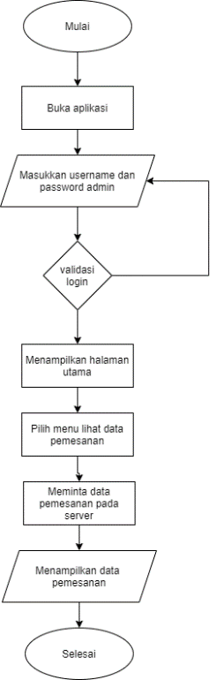

1. Halaman Penyewa

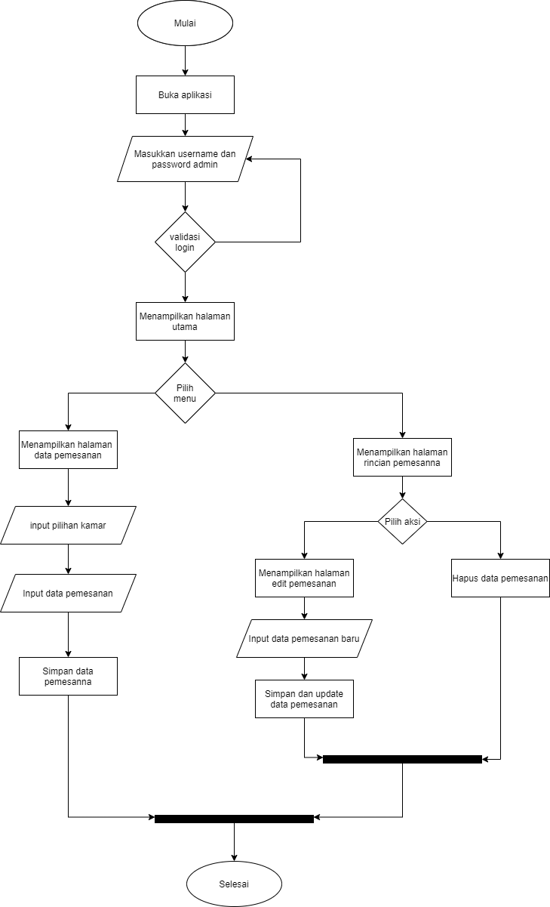

# BAB IV

# KESIMPULAN

## 4.1 Kesimpulan

1. Latar belakang imi sebelumnya memberikan pemahaman teoritis yang kuat melalui pembelajaran di kelas.
2. Praktikum ini memberikan kesempatan untuk mengaplikasikan pengetahuan teoritis dalam situasi praktis.
3. Melalui praktikum peserta dapat mengembangkan keterampilan praktis yang dibutuhkan dalam bidang studi kami.
4. Praktikum imi juga mengajarkan pentingnya kerjasama tim dan komunikasi efektif dalam lingkungan kerja.
5. Anggota kelompok praktikum belajar tentang prosedur keamanan dan etika yang relevan dalam bidang studi mereka.
6. Melalui praktikum sebelumnya angota kelompok dapat memperoleh pengalaman langsung dan memahami tantangan nyata yang mungkin mereka hadapi di lapangan.